TIỆC BUFFET CUỐI NĂM CHO BÉ

Tiệc Buffet cho các bé mầm non tại trường là một trong những hoạt động đầy ý nghĩa và giá trị. Đây không những là dịp giúp các bé có thể thưởng thức các món Buffet cho trẻ em ngon – bổ dưỡng, mà nó còn dạy cho bé rất nhiều điều trong phép lịch sự khi ăn uống, kỹ năng sống hữu ích, nhằm tạo dựng cho trẻ những kỹ năng sống cần thiết ngay từ khi còn nhỏ.
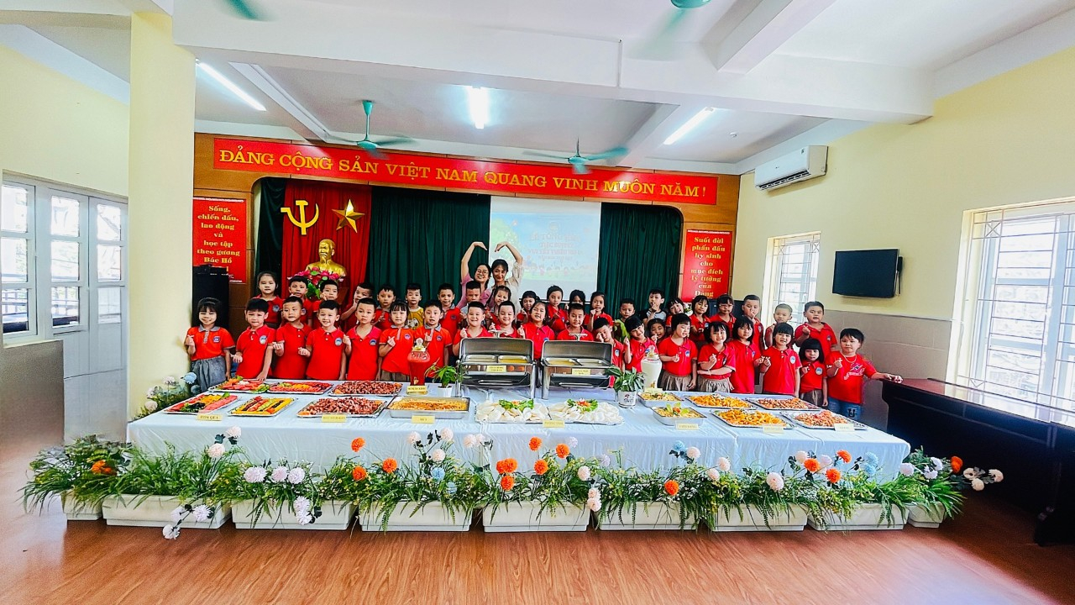
Tổ chức tiệc buffet cho trẻ mầm non sẽ giúp các bé tự tin, thoải mái. Những kĩ năng mềm về cuộc sống như việc tự gắp đồ ăn, tự ăn sẽ thật sự cần thiết.
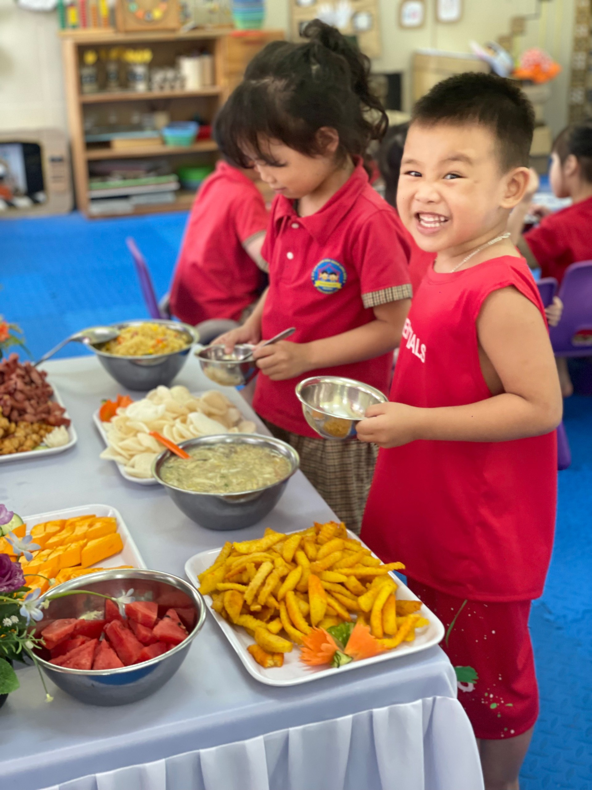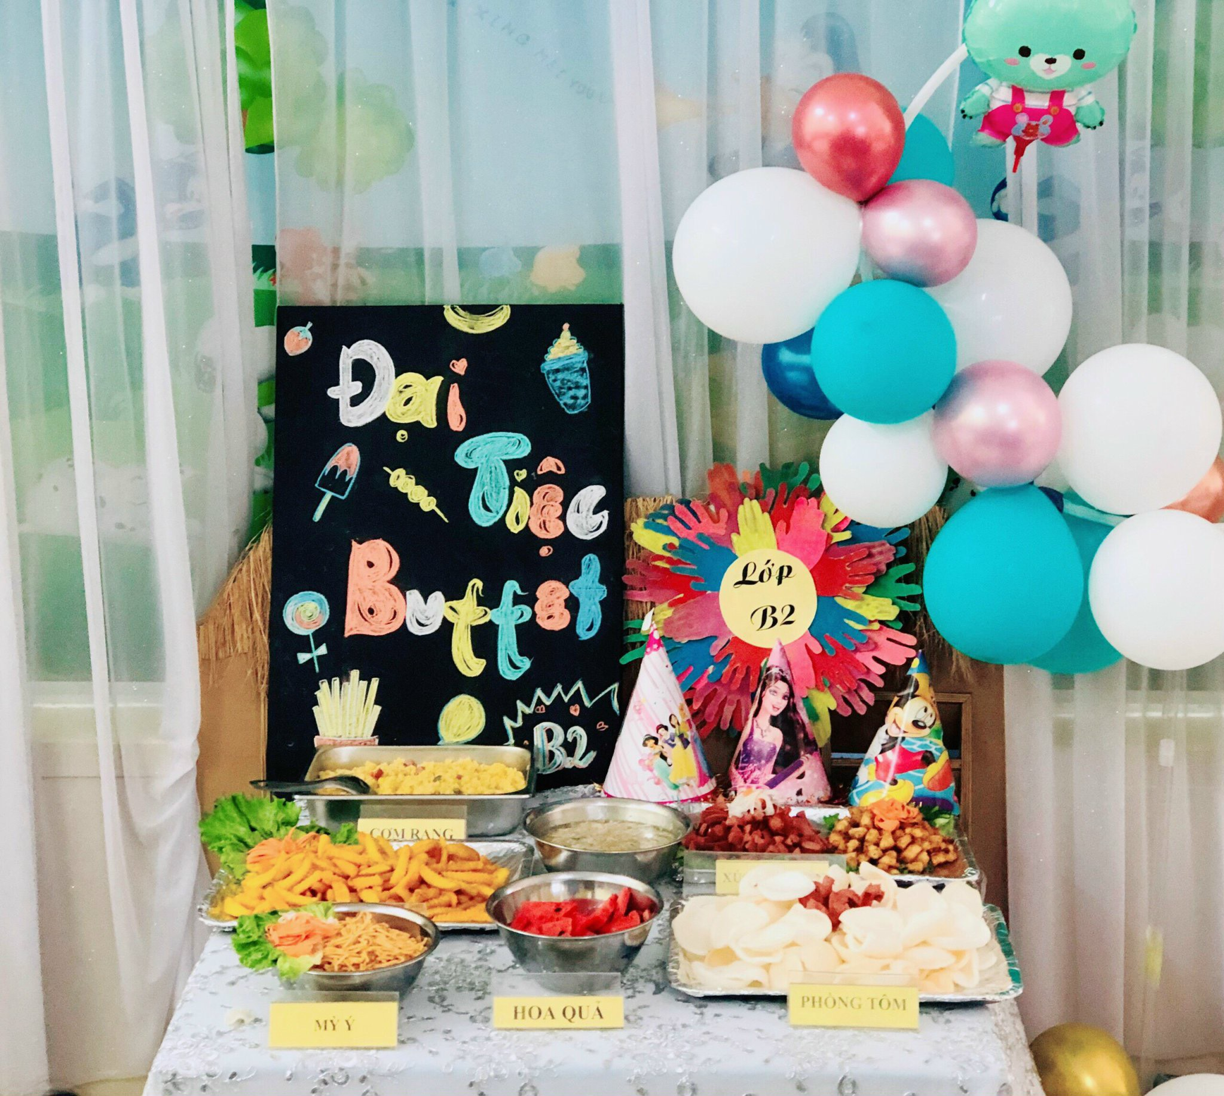
Đặc biệt, các em có thể giao lưu với nhau, gắp một mức thức ăn vừa phải, thoải mái vừa ăn vừa chơi cùng. Và nếu các bé đủ lớn, sẽ không cần phải có sự xuất hiện của bố mẹ trong bữa ăn nữa. Hãy để con mình học được tính tự lập, làm những công việc đơn giản của bản thân ngay từ sớm.
Và dưới đây là những hình ảnh của các bé trường mầm non Bắc Cầu tại buổi tiệc buffet cuối năm ngày 17/5/2023.
